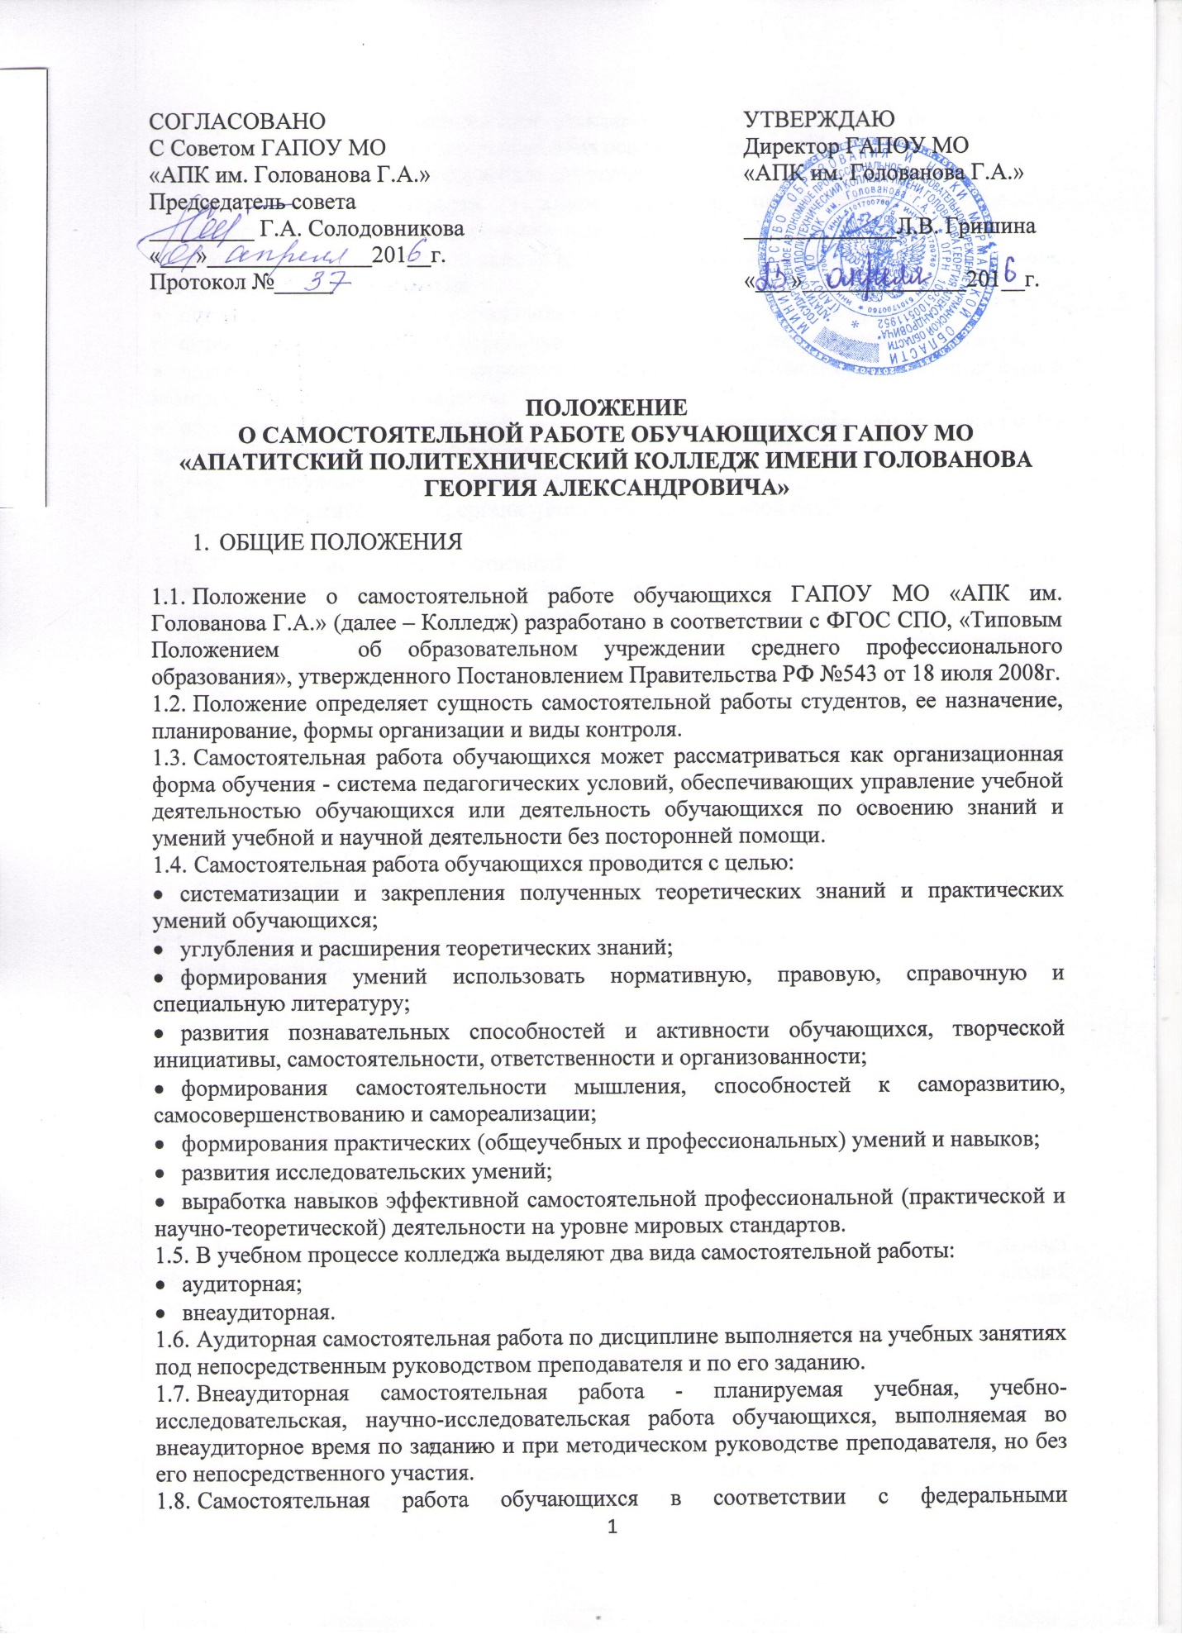

СОГЛАСОВАНО  С Советом ГАПОУ МО  «АПК им. Голованова Г.А.»  Председатель совета  _________ Г.А. Солодовникова  «___»______________201__г.  Протокол №_____ | УТВЕРЖДАЮ  Директор ГАПОУ МО  «АПК им. Голованова Г.А.»  _____________Л.В. Гришина  «___»______________201__г.

ПОЛОЖЕНИЕ
О САМОСТОЯТЕЛЬНОЙ РАБОТЕ ОБУЧАЮЩИХСЯ ГАПОУ МО «АПАТИТСКИЙ ПОЛИТЕХНИЧЕСКИЙ КОЛЛЕДЖ ИМЕНИ ГОЛОВАНОВА ГЕОРГИЯ АЛЕКСАНДРОВИЧА»

- ОБЩИЕ ПОЛОЖЕНИЯ

  - Положение о самостоятельной работе обучающихся ГАПОУ МО «АПК им. Голованова Г.А.» (далее – Колледж) разработано в соответствии с ФГОС СПО, «Типовым Положением об образовательном учреждении среднего профессионального образования», утвержденного Постановлением Правительства РФ №543 от 18 июля 2008г.
  - Положение определяет сущность самостоятельной работы студентов, ее назначение, планирование, формы организации и виды контроля.
  - Самостоятельная работа обучающихся может рассматриваться как организационная форма обучения - система педагогических условий, обеспечивающих управление учебной деятельностью обучающихся или деятельность обучающихся по освоению знаний и умений учебной и научной деятельности без посторонней помощи.
  - Самостоятельная работа обучающихся проводится с целью:
- систематизации и закрепления полученных теоретических знаний и практических умений обучающихся;
- углубления и расширения теоретических знаний;
- формирования умений использовать нормативную, правовую, справочную и специальную литературу;
- развития познавательных способностей и активности обучающихся, творческой инициативы, самостоятельности, ответственности и организованности;
- формирования самостоятельности мышления, способностей к саморазвитию, самосовершенствованию и самореализации;
- формирования практических (общеучебных и профессиональных) умений и навыков;
- развития исследовательских умений;
- выработка навыков эффективной самостоятельной профессиональной (практической и научно-теоретической) деятельности на уровне мировых стандартов.
  - В учебном процессе колледжа выделяют два вида самостоятельной работы:
- аудиторная;
- внеаудиторная.
  - Аудиторная самостоятельная работа по дисциплине выполняется на учебных занятиях под непосредственным руководством преподавателя и по его заданию.
  - Внеаудиторная самостоятельная работа - планируемая учебная, учебно-исследовательская, научно-исследовательская работа обучающихся, выполняемая во внеаудиторное время по заданию и при методическом руководстве преподавателя, но без его непосредственного участия.
  - Самостоятельная работа обучающихся в соответствии с федеральными государственными образовательными стандартами должна составлять не менее 50% времени, предусмотренного для выполнения основной образовательной программы
  - Самостоятельная работа обучающихся включает в себя:
- подготовку к аудиторным занятиям (лекциям, практическим, семинарским, лабораторным, Интернет-конференциям и др.) и выполнение соответствующих заданий;
- самостоятельную работу над отдельными темами учебных дисциплин в соответствии с учебно-тематическими планами;
- подготовку к практикам и выполнение заданий, предусмотренных практиками;
- выполнение письменных контрольных и курсовых работ, электронных презентаций;
- подготовку ко всем видам контрольных испытаний, в том числе курсовым, цикловым и комплексным экзаменам и зачётам;
- подготовку к государственной итоговой аттестации, в том числе выполнение выпускной квалификационной работы;
- участие в научных и научно-практических конференциях;
- другие виды деятельности, организуемой и осуществляемой колледжем.

  - Федеральный государственный образовательный стандарт среднего профессионального образования в части государственных требований к минимуму содержания и уровню подготовки выпускников регламентирует максимальный объем учебной нагрузки обучающегося и объем обязательной учебной нагрузки как в целом по теоретическому обучению, так и по циклам дисциплин.
  - Объем времени, отведенный на внеаудиторную самостоятельную работу, находит отражение:
- в рабочем учебном плане - в целом по теоретическому обучению, каждому из циклов дисциплин, по каждой дисциплине;
- в рабочих программах учебных дисциплин и профессиональных модулей с ориентировочным распределением по разделам или конкретным темам.

- ОРГАНИЗАЦИИ САМОСТОЯТЕЛЬНОЙ РАБОТЫ

  - Для организации самостоятельной работы необходимы следующие условия:
- готовность обучающихся к самостоятельному труду;
- мотив к получению знаний;
- наличие и доступность всего необходимого учебно-методического и справочного материала как печатного, так и электронного, методических рекомендаций по выполнению самостоятельной работы, технологических карт прохождения индивидуального образовательного маршрута, доступа в сеть Интернет;
- наличие web-страницы каждой методической комиссии на сайте колледжа;
- система регулярного контроля качества выполненной самостоятельной работы;
- консультационная помощь, в том числе взаимодействие в сети Интернет;
- наличие помещений для выполнения групповых самостоятельных работ.
  - Технология организации самостоятельной работы обучающихся включает использование информационных и материально-технических ресурсов образовательной организации. В частности, материально-техническое и информационно-техническое обеспечение самостоятельной работы обучающихся включает в себя:
- библиотеку с читальным залом, укомплектованную в соответствии с существующими нормами;
- учебно-методическую базу учебных кабинетов, лабораторий и методического центра;
- компьютерные классы с возможностью работы в INTERNET;
- учреждения практики (базы практики) в соответствии с заключенными договорами;
- аудитории (классы) для консультационной деятельности;
- учебную и учебно-методическую литературу, разработанную с учетом увеличения доли самостоятельной работы обучающихся, и иные материалы.
  - Формы самостоятельной работы определяются содержанием учебной дисциплины, степенью подготовленности обучающихся. Они могут быть тесно связаны с теоретическими курсами и иметь учебный, учебно-исследовательский характер. Форму самостоятельной работы определяют преподаватели при разработке рабочих программ учебных дисциплин и профессиональных модулей.

- ПЛАНИРОВАНИЕ САМОСТОЯТЕЛЬНОЙ РАБОТЫ

  - Планирование самостоятельной работы осуществляется на основе определения научно-обоснованных нормативов времени на выполнение всех видов учебных заданий по каждой дисциплине.
  - При составлении учебных планов колледжем определяется:
- общий объем времени, отводимый на внеаудиторную самостоятельную работу в целом по теоретическому обучению (как разница между максимальным объемом времени, отведенным на теоретическое обучение в целом, и объемом времени, отведенным на обязательную учебную нагрузку, консультации по теоретическому обучению);
- объем времени, отводимый на внеаудиторную самостоятельную работу по циклам дисциплин с учетом требований к уровню подготовки, сложности и объема изучаемого материала по дисциплинам, входящим в цикл;
- объем времени, отводимый на внеаудиторную самостоятельную работу по учебной дисциплине в зависимости от уровня освоения учебного материала, с учетом требований к уровню подготовки (иметь представление, знать, владеть умениями).
  - Планирование объема времени, отведенного на внеаудиторную самостоятельную работу по учебной дисциплине, осуществляется преподавателем. По совокупности заданий определяется объем времени на внеаудиторную самостоятельную работу по учебной дисциплине.
  - Методические комиссии на своих заседаниях рассматривают предложения преподавателей по объему внеаудиторной самостоятельной работы по каждой дисциплине, входящей в цикл, при необходимости вносят коррективы с учетом сложности и объема изучаемого материала учебной дисциплины, и устанавливают время внеаудиторной самостоятельной работы по всем дисциплинам цикла в пределах общего объема максимальной учебной нагрузки студента, отведенной рабочим учебным планом на данный цикл дисциплин.
  - При разработке рабочей программы по учебной дисциплине при планировании содержания внеаудиторной самостоятельной работы преподавателем устанавливается содержание и объем теоретической учебной информации и практические задания по каждой теме, которые выносятся на внеаудиторную самостоятельную работу, определяются формы и методы контроля результатов.
  - График самостоятельной работы включает обязательные и рекомендуемые виды самостоятельной работы.
  - Распределение объема времени на внеаудиторную самостоятельную работу в режиме дня обучающегося не регламентируется расписанием.
  - Объем планового времени на самостоятельную внеаудиторную работу определяется на основе учета общего лимита времени, но не выходящего за рамки 54-часовой учебной недели, включающей аудиторные и внеаудиторные виды учебной работы.
  - Содержание внеаудиторной самостоятельной работы определяется в соответствии со следующими рекомендуемыми ее видами:
- Для овладения знаниями: чтение текста (учебника, первоисточника, дополнительной литературы, ресурсов Интернет); составление плана текста; графическое изображение структуры текста; составление электронной презентации; конспектирование текста; выписки из текста; работа со словарями и справочниками: ознакомление с нормативными документами; учебно-исследовательская работа; использование аудио- и видеозаписей, компьютерной техники и Интернета и др.
- Для закрепления и систематизации знаний: работа с конспектом лекции; работа над учебным материалом (учебника, первоисточника, дополнительной литературы, аудио- и видеозаписей); составление плана и тезисов ответа; составление таблиц для систематизации учебного материала; изучение нормативных материалов; ответы на контрольные вопросы; аналитическая обработка текста (аннотирование, рецензирование, реферирование и др.); подготовка тезисов сообщений к выступлению на семинаре, конференции; подготовка рефератов, докладов; составление библиографии, тематических кроссвордов и др.
- Для формирования умений: решение задач и упражнений по образцу; решение вариативных задач и упражнений; выполнение чертежей, схем; выполнение расчетно-графических работ; решение ситуационных производственных (профессиональных) задач; подготовка к деловым играм; проектирование и моделирование разных видов и компонентов профессиональной деятельности; подготовка курсовых и выпускных квалификационных работ; экспериментально-конструкторская работа; опытно-экспериментальная работа; упражнения на тренажере; упражнения спортивно-оздоровительного характера.
  - При планировании заданий для внеаудиторной самостоятельной работы рекомендуется использовать следующие типы самостоятельной работы:
  - воспроизводящая (репродуктивная), предполагающая алгоритмическую деятельность по образцу в аналогичной ситуации;
  - реконструктивная, связанная с использованием накопленных знаний и известного способа действия в частично измененной ситуации;
  - эвристическая (частично-поисковая), которая заключается в накоплении нового опыта деятельности и применении его в нестандартной ситуации;
  - творческая, направленная на формирование знаний-трансформаций и способов исследовательской деятельности.
  - Виды заданий для внеаудиторной самостоятельной работы, их содержание и характер могут иметь вариативный и дифференцированный характер, учитывать специфику специальности, данной дисциплины, индивидуальные особенности студента.
  - Руководство организацией самостоятельной работы осуществляют председатели МК.

- ОРГАНИЗАЦИОННО - МЕТОДИЧЕСКОЕ ОБЕСПЕЧЕНИЕ САМОСТОЯТЕЛЬНОЙ РАБОТЫ ОБУЧАЮЩИХСЯ

  - Организационно-методическое обеспечение самостоятельной работы включает разработку и проведение комплекса мероприятий по планированию и организации самостоятельной работы:
- планирование самостоятельной работы (на всех уровнях от преподавателя до администрации колледжа);
- обеспечение информационной поддержки самостоятельной работы: учебной литературой, методическими пособиями, компьютерной техникой, полезными Интернет-ссылками, электронными книгами и пособиями, электронными информационными ресурсами, автоматизированными обучающими системами и программами;
- создание необходимых условий для самостоятельной работы в библиотеке.

- РУКОВОДСТВО САМОСТОЯТЕЛЬНОЙ РАБОТОЙ ОБУЧАЮЩИХСЯ

  - Руководство самостоятельной работой осуществляют преподаватели колледжа. Комплексную координацию организации, планирования и контроля самостоятельной работы в колледже осуществляет методическая комиссия.
  - При предъявлении видов заданий на внеаудиторную самостоятельную работу рекомендуется использовать дифференцированный подход. Перед выполнением обучающимися внеаудиторной самостоятельной работы преподаватель проводит инструктаж по выполнению задания, который включает цель задания, его содержания, сроки выполнения, ориентировочный объем работы, основные требования к результатам работы, критерии оценки. В процессе инструктажа преподаватель предупреждает о возможных типичных ошибках, встречающихся при выполнении задания. Инструктаж проводится преподавателем за счет объема времени, отведенного на изучение дисциплины.
  - Во время выполнения обучающимися внеаудиторной самостоятельной работы и при необходимости преподаватель может проводить консультации за счет общего бюджета времени, отведенного на консультации.
  - Самостоятельная работа может осуществляться индивидуально или группами - в зависимости от цели, объема, конкретной тематики самостоятельной работы, уровня сложности, уровня умений.
  - В функции методической комиссии входит:
- подготовка пакета необходимых для СР материалов, в том числе электронных, по всем дисциплинам и специальностям, обеспечиваемым МК;
- отслеживание обеспеченности учебниками и учебными пособиями, в том числе на электронных носителях, всех курсов, преподаваемых в колледже;
- осуществление контроля соблюдения нормативов при планировании самостоятельной работы каждым преподавателем колледжа;
- подготовка и издание программ учебных курсов, методических указаний для самостоятельной работы, электронных учебников и учебных пособий;
- реализация мониторинга, в том числе виртуального, самостоятельной работы по учебным дисциплинам.
  - В функции преподавателя входит:
- разработка плана самостоятельной работы по учебному курсу;
- определение объема учебного содержания и количества часов, отводимых на самостоятельную работу;
- подготовка пакета четких контрольно-измерительных материалов и определение периодичности контроля;
- определение системы индивидуальной работы с обучающимися;
- своевременное донесение полной информации о самостоятельной работе до обучающихся

- ФОРМЫ КОНТРОЛЯ

  - Формы контроля самостоятельной работы выбираются преподавателем из следующих вариантов:
- текущий контроль усвоения знаний на основе оценки устного ответа на вопрос, сообщения, доклада и д.п. (на практических занятиях);
- решение ситуационных задач по практикоориентированным дисциплинам;
- конспект, выполненный по теме, изучаемой самостоятельно;
- представленный текст контрольной работы;
- тестирование, выполнение письменной контрольной работы по изучаемой теме;
- отчёт о учебно-исследовательской работе (её этапе, части работы и т.п.);
- представление изделия или продукта творческой деятельности обучающегося
  - Результаты самостоятельной учебно-исследовательской работы могут быть опубликованы на сайте колледжа, апробированы на научно-практических студенческих конференциях.
  - Контроль результатов внеаудиторной самостоятельной работы может осуществляться в пределах времени, отведенного на обязательные учебные занятия по дисциплине или в специально отведенное время (зачет, экзамен)
6.4. Критериями оценок результатов внеаудиторной самостоятельной работы студента являются:
- уровень освоения учебного материала;
- умения использовать теоретические знания при выполнении практических задач;
- сформированность общеучебных умений;
- умения с активно использовать электронные образовательные ресурсы, находить требующуюся информацию, изучать ее и применять на практике;
- обоснованность и четкость изложения ответа;
- оформление материала в соответствии с требованиями;
- умение ориентироваться в потоке информации, выделять главное;
- умение четко сформулировать проблему, предложив ее решение, критически оценить решение и его последствия;
- умение показать, проанализировать альтернативные возможности, варианты действий;
- умение сформировать свою позицию, оценку и аргументировать ее.

